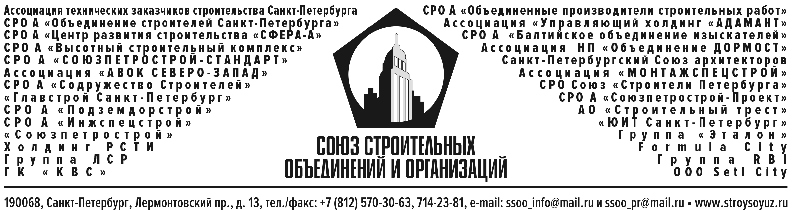

Программа XXVI практической конференции
«Развитие строительного комплекса Санкт-Петербурга и Ленинградской области»

19 октября 2022г.
Санкт-Петербург
Исторический парк «Россия – моя история» (СПб, ул. Бассейная, д 32).
Начало в 12.00.

Время | Тема | Докладчик
10.30 – 12.00 | Сбор участников, приветственный кофе
 | Открытие конференции. Вручение знаков отличия работникам строительной отрасли
12.10 – 12.20 | «Строительная отрасль: Настоящее. Будущее» | Вице-губернатор Санкт-Петербурга  Линченко  Николай Викторович
12.20 – 12.30 | «Перспективы развития строительного комплекса Ленинградской области в 2023 году» | Заместитель Председателя Правительства Ленинградской области по строительству  Барановский  Евгений Петрович
12.30 – 12.40 | Церемония подписания соглашений о сотрудничестве при выполнении разработки предпроектной документации с технико-экономическими обоснованиями по объекту: «Строительство трамвайной линии по маршруту «д. Новосаратовка Свердловского городского поселения Всеволожского муниципального района Ленинградской области - ул. Народная, г. Санкт-Петербург с подключением к существующей трамвайной сети Невского района Санкт-Петербурга»
12.40 – 12.50 | «Проблемы улучшения деловой среды в строительном комплексе Санкт-Петербурга» | Вице-президент, директор Санкт-Петербургского союза строительных компаний «Союзпетрострой»  Каплан  Лев Моисеевич
12.50 - 13.00 | «Строительство социальных объектов и достройка проблемных объектов: инструменты и практика» | Председатель Комитета по строительству Санкт-Петербурга  Креславский  Игорь Вадимович
13.00 – 13.10 | «Цифровой строительный надзор» | Начальник Службы государственного строительного надзора и экспертизы Санкт-Петербурга  Болдырев  Владимир Геннадьевич
13.10 – 13.20 | «Деятельность Комитета по градостроительству и архитектуре в условиях изменения градостроительного законодательства» | Первый заместитель председателя Комитета по градостроительству и архитектуре – Главный архитектор Санкт-Петербурга  Соколов  Павел Сергеевич
13.20-13.30 | «Развитие дорожно-строительной отрасли в Санкт-Петербурге» | Заместитель председателя Комитета по развитию транспортной инфраструктуры  Богданов  Александр Юрьевич
13.30 – 13.40 | «Ситуация на рынке труда в строительной отрасли Санкт-Петербурга» | Председатель Комитета по труду и занятости населения Санкт-Петербурга  Чернейко  Дмитрий Семенович
13.40 – 13.50 | Подведение итогов.

ПРОСИМ ОБРАТИТЬ ВНИМАНИЕ:
Вопросы, которые возникнут по итогам выступлений спикеров, и темы, требующие дополнительных разъяснений, просим направлять в дирекцию Союза строительных объединений и организаций в срок до 28 октября 2022 года по электронной почте ssoo_pr@mail.ru. Все поступившие вопросы обсудим в Контактном центре строителей в рамках цикла круглых столов.

Союз благодарит партнеров, оказавших содействие в проведении конференции:
Генеральный партнер: Холдинг РСТИ («Росстройинвест»).
- АО «Специализированный застройщик «Строительный трест»
- Группа «Эталон»
- Ассоциация СРО «Содружество Строителей»
- ООО «Негосударственный надзор и экспертиза»
Информационные партнеры:
- газета «Недвижимость и строительство Петербурга»
- газета «Строительный Еженедельник»
- Видеопортал STOpressTV
- Телеканал ARENA78
- Большой сервер недвижимости
- Бюллетень Недвижимости
- Подземный эксперт
- Инженерные системы
- Путевой навигатор
При поддержке
Союза строительных организаций Ленинградской области «ЛенОблСоюзСтрой»
Общественного независимого конкурса «Доверие потребителя» рынка недвижимости Санкт-Петербурга и Ленинградской области

